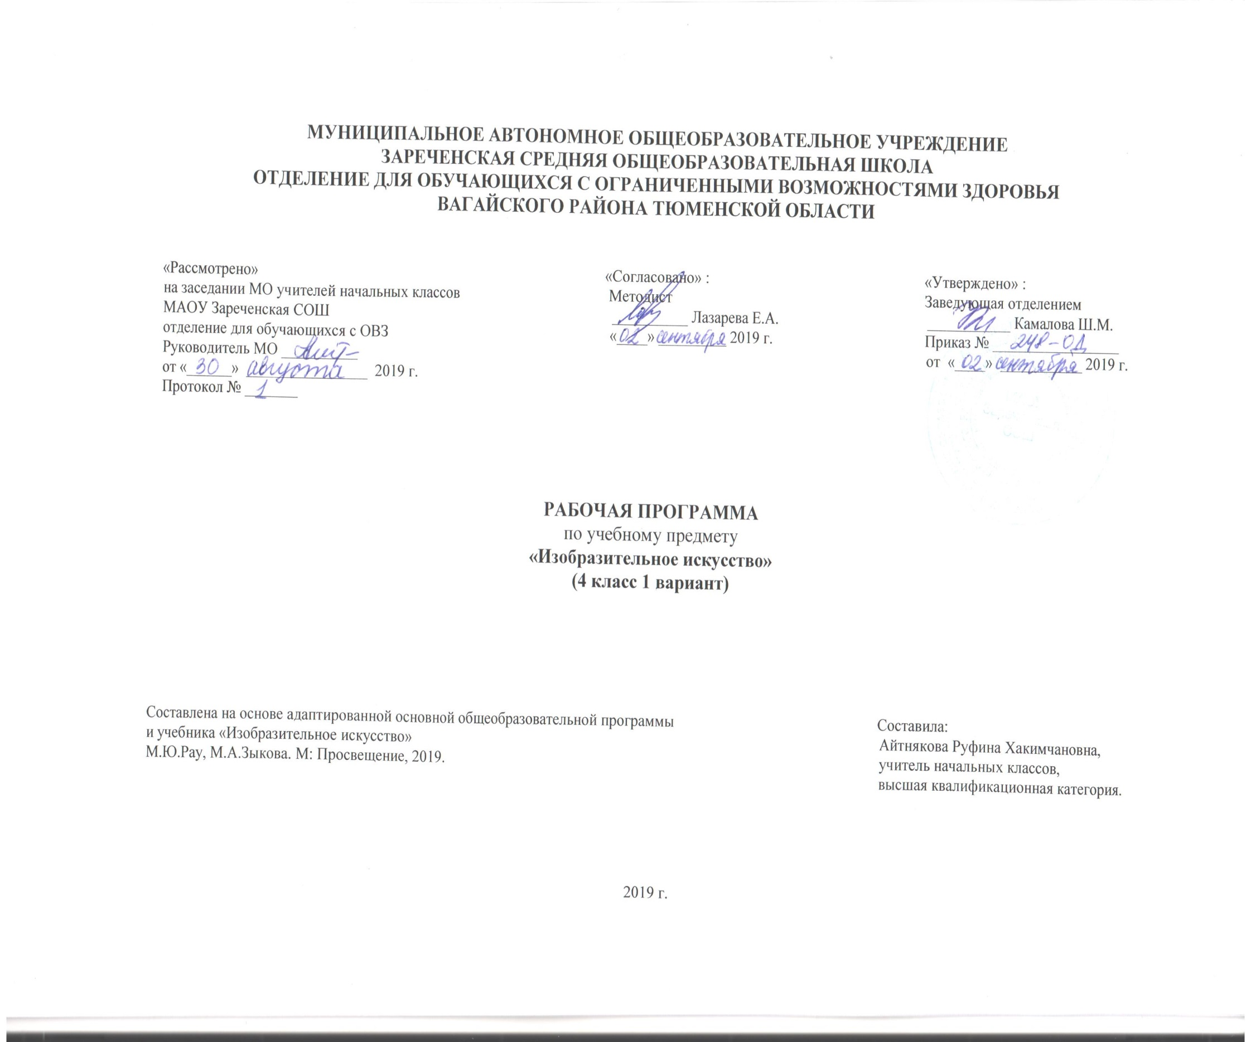
1.Пояснительная записка.
Программа учебного курса «Изобразительное искусство» составлена на основе Примерной адаптированной основной общеобразовательной программы образования обучающихся с легкой умственной отсталостью (интеллектуальными нарушениями) и соответствует Федеральному государственному образовательному стандарту обучающихся умственной отсталостью.
Коррекционная направленность обучения в школе реализуется в процессе решения следующих коррекционных задач:
– основных мыслительных операций (сравнения, обобщения, ориентации в пространстве, последовательности действий);
– наглядно-действенного, наглядно-образного и словесно-логического мышления;
– зрительного восприятия и узнавания; моторики пальцев;
– пространственных представлений и ориентации;
– речи и обогащение словаря;
– коррекцию нарушений эмоционально-волевой и личностной сферы;
– коррекцию индивидуальных пробелов в знаниях, умениях, навыках.
2.Общая характеристика учебного предмета.
Изобразительное искусство как школьный учебный предмет имеет важное коррекционно - развивающее значение. Уроки изобразительного искусства при правильной их постановке способствуют воспитанию положительных навыков и привычек.
Цель программы обучения:
использование изобразительной деятельности в качестве важнейшего средства воздействия на формирование личности ребёнка, на интеллектуальную, эмоциональную и двигательную сферы.
Основные задачи программы обучения:
-способствовать коррекции недостатков познавательной деятельности школьников путем систематического и целенаправленного воспитания и развития у них правильного восприятия формы, конструкции, величины, цвета предмете, их положения в пространстве;
-находить в изображаемом существенные признаки, устанавливать сходство
и различие;
-содействовать развитию у учащихся аналитико-синтетической деятельности, умения сравнивать,
обобщать;
-ориентироваться в задании и планировать свою работу, намечать последовательность выполнения рисунка;
-исправлять недостатки моторики и совершенствовать зрительно - двигательную координацию путем использования вариативных и многократно повторяющихся графических действий с применением разнообразного изобразительного материала;
-дать учащимся знания элементарных основ реалистического рисунка, формировать навыки рисования с натуры, декоративного рисования;
-знакомить учащихся с отдельными произведениями изобразительного, декоративно - прикладного и народного искусства, воспитывать активное эмоционально - эстетическое отношение к ним;
-развивать у учащихся речь, художественный вкус, интерес и любовь к изобразительной деятельности.
3.Описание места учебного предмета в учебном плане
Рабочая программа по ИЗО входит в образовательную область «Искусство», рассчитана на 1 ч в неделю, 34 учебные недели (34 часа в год).
Учебный план
Предмет | часов  в неделю | 1ч | 2ч | 3ч | 4ч | год
Изобразительное искусство | 1 | 8 | 8 | 10 | 8 | 34
4.Планируемые результаты освоения учебного предмета
Освоение обучающимися с легкой степенью умственной отсталости, которая создана на основе ФГОС образования обучающихся с умственной отсталостью, предполагает достижение ими двух видов результатов: личностных и предметных.
В структуре планируемых результатов ведущее место принадлежит личностным результатам, поскольку именно они обеспечивают овладение комплексом социальных (жизненных) компетенций, необходимых для достижения основной цели современного образования – введения обучающихся с умственной отсталостью (интеллектуальными нарушениями) в культуру, овладение ими социокультурным опытом.
Личностные результаты освоения образования включают личностные качества и социальные (жизненные) компетенции, необходимые для решения практикоориентированных задач и обеспечивающие формирование и развитие социальных отношений обучающихся в различных средах.
Личностные результаты освоения программы включают индивидуальные личностные качества и социальные (жизненные) компетенции обучающегося, социально значимые ценностные установки.
К личностным результатам обучающихся, освоивших программу «Изобразительное искусство», относятся:
-положительное отношение и интерес к процессу изобразительной деятельности и ее результату;
-приобщение к культуре общества, понимание значения и ценности предметов искусства;
-воспитание эстетических потребностей, ценностей и чувств;
-отношение к собственной изобразительной деятельности как к одному из возможных путей передачи представлений о мире и человеке в нем, выражения настроения, переживаний, эмоций;
-умение наблюдать красоту окружающей действительности, адекватно реагировать на воспринимаемое, проявлять возникающую эмоциональную реакцию (красиво/некрасиво);
-представление о собственных возможностях, осознание своих достижений в области изобразительной деятельности, способность к оценке результата собственной деятельности;
-стремление к организованности и аккуратности в процессе деятельности с разными материалами и инструментами, проявлению дисциплины и выполнению правил личной гигиены и безопасного труда;
-умение выражать своё отношение к результатам собственной и чужой творческой деятельности (нравится/ не нравится; что получилось/что не получилось);
-принятие факта существование различных мнений;
-проявление доброжелательности, эмоционально-нравственной отзывчивости и взаимопомощи, проявление сопереживания удачам/неудачам одноклассников;
-стремление к использованию приобретенных знаний и умений в предметно-практической деятельности, к проявлению творчества в самостоятельной изобразительной деятельности;
-стремление к дальнейшему развитию собственных изобразительных навыков и накоплению общекультурного опыта;
-стремление к сотрудничеству со сверстниками на основе коллективной творческой деятельности, владение навыками коммуникации и принятыми нормами социального взаимодействия для решения практических и творческих задач.
Предметные результаты связаны с овладением обучающимися содержанием каждой предметной области и характеризуют достижения обучающихся в усвоении знаний и умений, способность их применять в практической деятельности.
Программа определяет два уровня овладения предметными результатами: минимальный и достаточный.
Минимальный уровень является обязательным для большинства обучающихся с умственной отсталостью (интеллектуальными нарушениями). Вместе с тем отсутствие достижения этого уровня отдельными обучающимися по отдельным предметам не является препятствием к получению ими образования по этому варианту программы.
Минимальный и достаточный уровни усвоения предметных результатов по учебному предмету «Изобразительное искусство» на конец I этапа обучения:
Минимальный уровень:
-знание названий художественных материалов, инструментов и приспособлений; их свойств, назначения, правил хранения, обращения и санитарно-гигиенических требований при работе с ними;
-знание элементарных правил композиции, цветоведения, передачи формы предмета и т.д.;
-знание некоторых выразительных средств изобразительного искусства: изобразительная поверхность, точка, линия, штриховка, пятно, цвет;
-пользование материалами для рисования, аппликации, лепки;
-знание названий некоторых народных и национальных промыслов, изготавливающих игрушки: Дымково, Гжель и др.;
-организация рабочего места в зависимости от характера выполняемой работы;
-следование при выполнении работы инструкциям учителя;
- рациональная организация своей изобразительной деятельности;
-планирование работы; осуществление текущего и заключительного контроля выполняемых практических действий и корректировка хода
практической работы;
-владение некоторыми приемами лепки (раскатывание, сплющивание, отщипывание) и аппликации (вырезание и наклеивание);
-рисование по образцу, с натуры, по памяти, по представлению, по воображению предметов несложной формы и конструкции;
-передача в рисунке содержания несложных произведений в соответствии с темой;
-применение приемов работы с карандашом, гуашью, акварельными красками с целью передачи фактуры предмета;
-ориентировка в пространстве листа, размещения одного или группы предметов в соответствии с параметрами изобразительной поверхности;
-адекватная передача цвета изображаемого объекта, определение насыщенности цвета изображаемого объекта, определение насыщенности цвета, получение смешанных цветов и некоторых оттенков цвета;
-узнавание и различение в книжных иллюстрациях и репродукциях изображенных предметов и действий.
Критерии и нормы оценки знаний, умений и навыков учащихся.
Знания и умения, учащихся по изобразительному искусству оцениваются по результатам выполнения практических заданий.
«Оценка 5» - выставляется за безошибочное и аккуратное выполнение работы.
«Оценка 4» - выставляется ученику за безошибочное и аккуратное выполнение работы, но ученик допускает неточности в выполнении работы.
«Оценка 3 » - выставляется, ученику за неточности в выполнении работы (восприятия формы, конструкции, величины, цвета предметов в пространстве) и требующая корректировку со стороны учителя.
5.Содержание учебного предмета.
В Рабочей программе по рисованию представлены три содержательные линии: «Рисование с натуры», «Декоративное рисование», «Рисование на темы».
Рисование с натуры.
Учить детей анализировать объект изображения (определять форму, цвет и величину составных частей); развивать умения изображать объемные предметы прямоугольной, цилиндрической и конической формы в несложном пространственном положении; правильно определять величину рисунка по отношению к листу бумаги; передавать в рисунке строение предмета, форму, пропорции и свет его частей; учить пользоваться осевыми линиями при построении рисунка; подбирать соответствующие цвета для изображения предметов, передавая их объемную форму элементарной светотенью.
Декоративное рисование.
Учить детей последовательно выполнять построение орнаментов в прямоугольнике и квадрате, используя осевые линии; располагать узор симметрично, заполняя середину, углы, края; размещать декоративные элементы в круге на осевых линиях (диаметрах) в центре и по краям; пользоваться акварельными и гуашевыми красками; ровно заливать, соблюдая контуры, отдельные элементы орнамента; подбирать гармоническое сочетание цветов.
Рисование на темы.
Развивать у учащихся зрительные представления и умения передавать в рисунке свои впечатления от ранее увиденного; учить правильно располагать изображения на листе бумаги, объединяя их общим замыслом.
6.Материально – техническое обеспечение.
1.Учебник «Изобразительное искусство» 4 класс. 2-е издание. Учебник для общеобразовательных организаций, реализующих АООП.
М.Ю.Рау, М.А.Зыкова. М: Просвещение, 2019г.
2.Кузин В.С., Кубышкина Э.И., Шпикалова Т.Я. Изобразительное искусство в 1-4 классах. М.: Просвещение , 2018г.
3.Наглядные пособия по темам: «Времена года», «Овощи», «Фрукты», «Игрушки», «Посуда» и другие.
4.Компьютер, проектор.
5.Муляжи овощей, фруктов.

